

PRESSMEDDELANDE STOCKHOLM, 2022-08-25

HOS DAILY SPORTS: FOKUS PÅ STIL, MELLANLAGER OCH FUNKTION FÖR KVINNOR
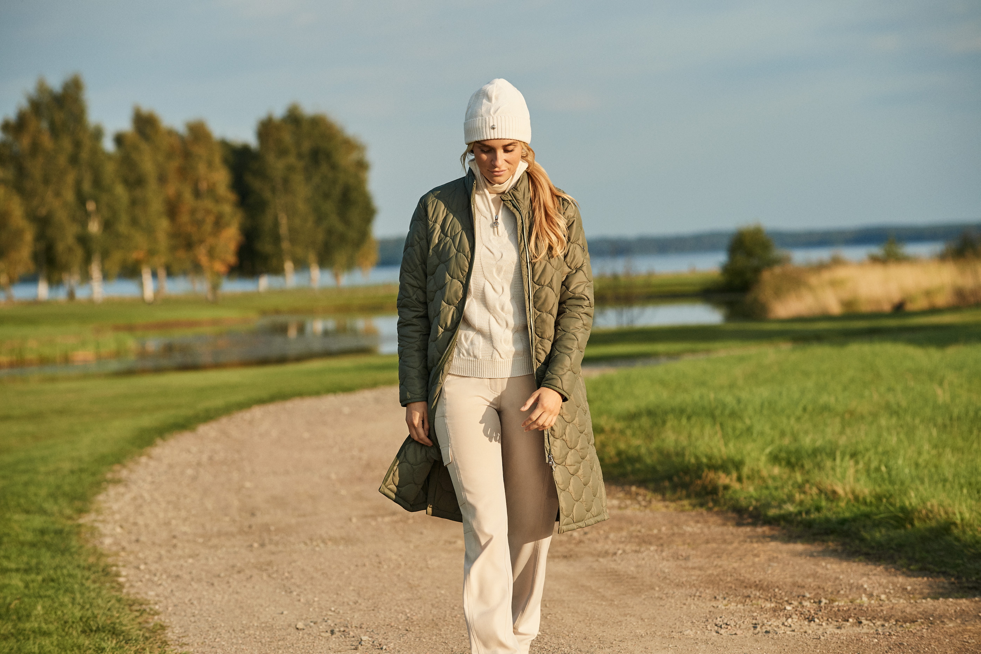
Daily Sports AW22: Bonnie kappa med mellanlagret Agnes roll neck, Addie pullover och Addie mössa

Daily Sports var Sveriges första golfmärke med kläder enbart för kvinnliga golfspelare.
Ett helsvenskt företag som bygger sina kollektioner på kvalitet, feminina snitt och stil.
Med plagg som är funktionella, har praktiska detaljer och är skapade för aktiviteter
utomhus, har de möjliggjort kvinnors passion för golf och friluftsliv.

- För att kunna behålla fullt fokus på det du gör behöver plaggen sitta helt rätt.
Du ska inte behöva fundera över kläderna när du slår den perfekta swingen,
säger Ulrika Skoghag, VD på Daily Sports.

Höstens kollektion fokuserar på mellanlagret, plagget vars uppgift är att isolera, absorbera
fukt och vara lätt att ta av och på. Stretchen i kvaliteterna ger rörelsevidd och full frihet, här ingår även detaljer som borstad insida och blixtlås för att reglera värmen, som sammantaget bidrar till en genomtänkt och funktionell design.

Här kan du se den nya kollektionen www.dailysports.com

FÖR MER INFORMATION KONTAKTA:
Tina Lindkvist
Projektledare, marknad
Tel: 0722-51 62 30
Mail: tina.lindkvist@dailysports.se

Daily Sports är idag bland de största i Sverige på golfkläder för kvinnor. Vi finns i över 30 länder med våra golf-
och outdoorkläder. Daily Sports kläder är kända för kvinnlig passform, fokus på funktion och attraktiva detaljer.
Med våra designade mönster och matchande kombinationer används kläderna såväl på fritiden som på jobbet.
Företaget grundades i Sverige 1995 med ambitionen att få kvinnor att längta efter att vara aktiva. Idag omsätter
vi nästan 100 miljoner kronor varav den svenska marknaden står för cirka 30%.

Tulegatan 47 T +46 (0)8 120 105 00
113 53 Stockholm, Sverige
info@dailysports.se www.dailysports.com

